Отчет о проведении «ОМДД - 2018»

Наименование муниципального образования МУНИЦИПАЛЬНОЕ________ БЮДЖЕТНОЕ ОБЩЕОБРАЗОВАТЕЛЬНОЕ УЧРЕЖДЕНИЕ «Средняя____ общеобразовательная школа №1»______________________________________

Город, район, населенный пункт город Каспийск________________________

ФИО

Руководителя / координатора Трубаева Елена Михайловна________________

Контакты: телефон, факс, e-mail 8 906 446 79 77, [tema6104@mail.ru________](mailto:tema6104@mail.ru________)

|  |  |  |  |  |  |
| --- | --- | --- | --- | --- | --- |
| № | Дата проведения | Название мероприятия | Место проведения | Количество благополучателей | Количество добровольцев |
| 1 | 26. 10.2018 г. | Экологический десант «Посади дерево» | Территория МБОУ «СОШ №1» | 2010 обуч-ся | 35 |
| 2 | 27. 10. 2018 г. | Акция «Молодежь против наркотиков» | МБОУ «СОШ №1» | 50 | 15 |
| 3 | 25. 10. 2018 г. | Экологическая акция «Батарейки сдавайтесь» | МБОУ «СОШ №1» |  | 55 |
| 4 | 24. 10.2018 г. | Урок добра «Чтобы радость людям дарить, надо добрым и вежливым быть» | МБОУ «СОШ №1» | 90 обуч-ся | 25 |
| 5 | 20.10.2018 | Благоустройство мест памяти, воинских захоронений и мемориальных памятников рамках акции «Дорога к обелиску» | Обелиск «Вечный огонь» | Жители города | 15 |
| 6 |  |  |  | Всего: | Всего:  60 |

Руководитель органа по делам молодежи МО __________/________________/

Подпись ФИО

**Экологический десант «Посади дерево»**

**Ученики 7 «Г» класса посадили дерево и облагородили территорию СОШ №1**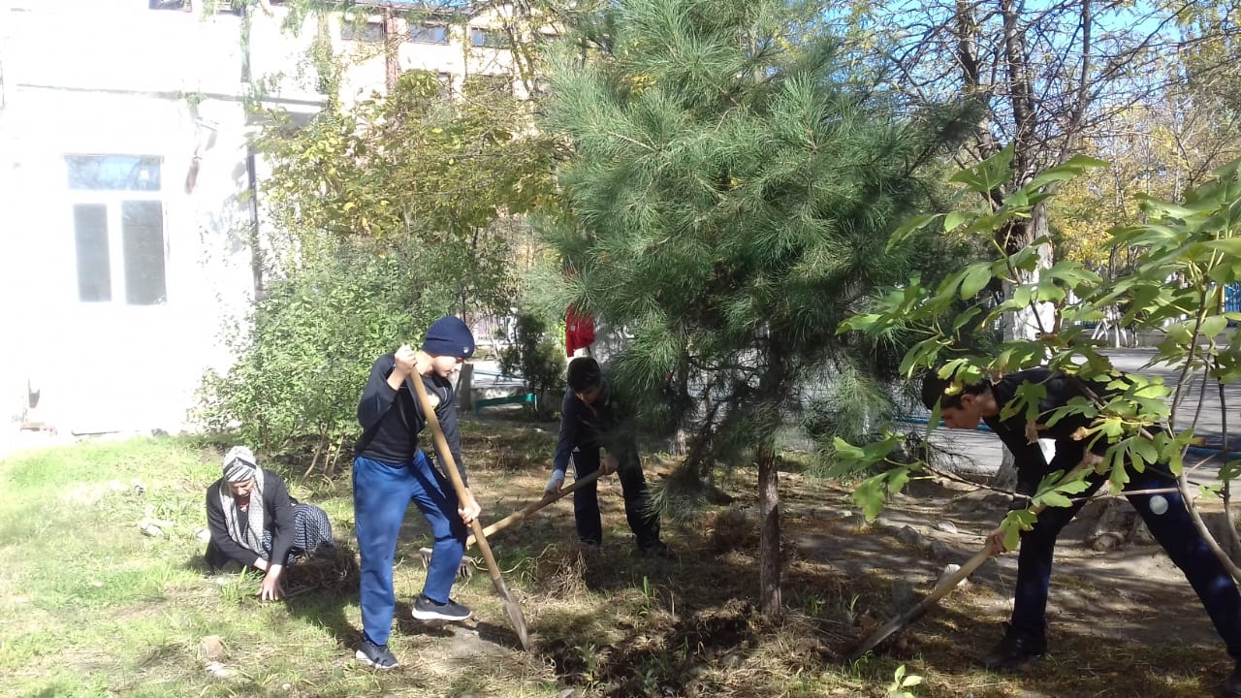

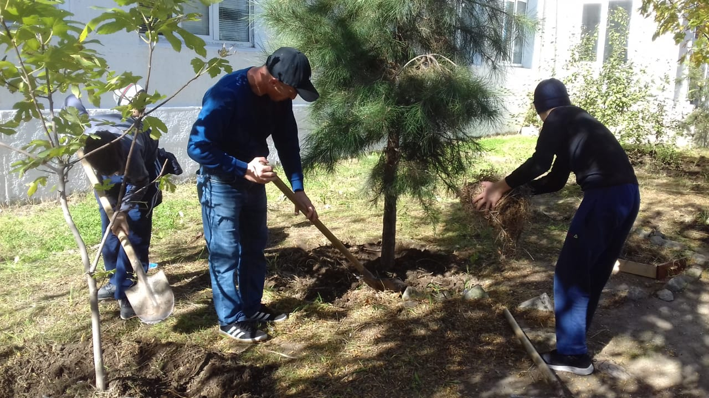

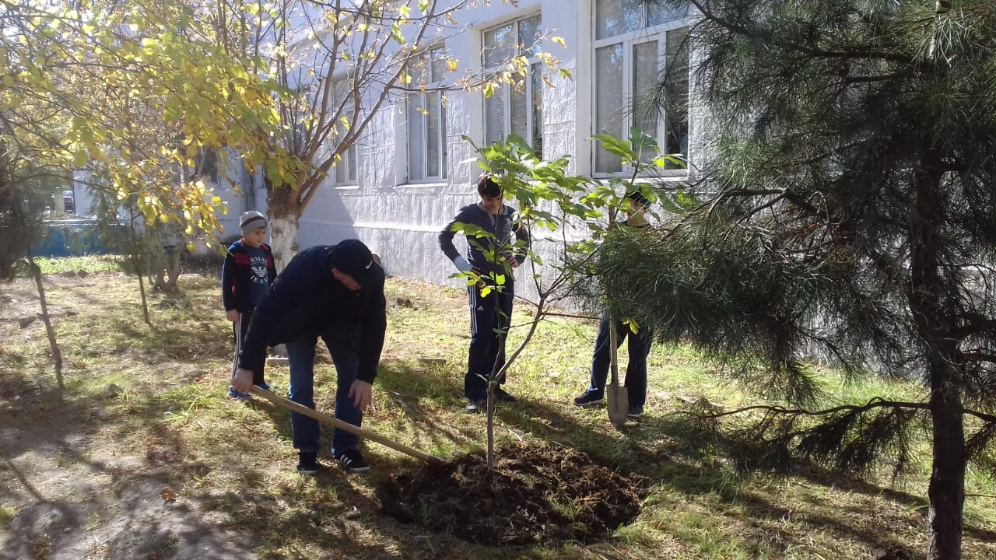

**Акция «Молодежь против наркотиков»**

**Лидеры РДШ провели открытый урок и раздали буклеты «Мы против наркотиков »**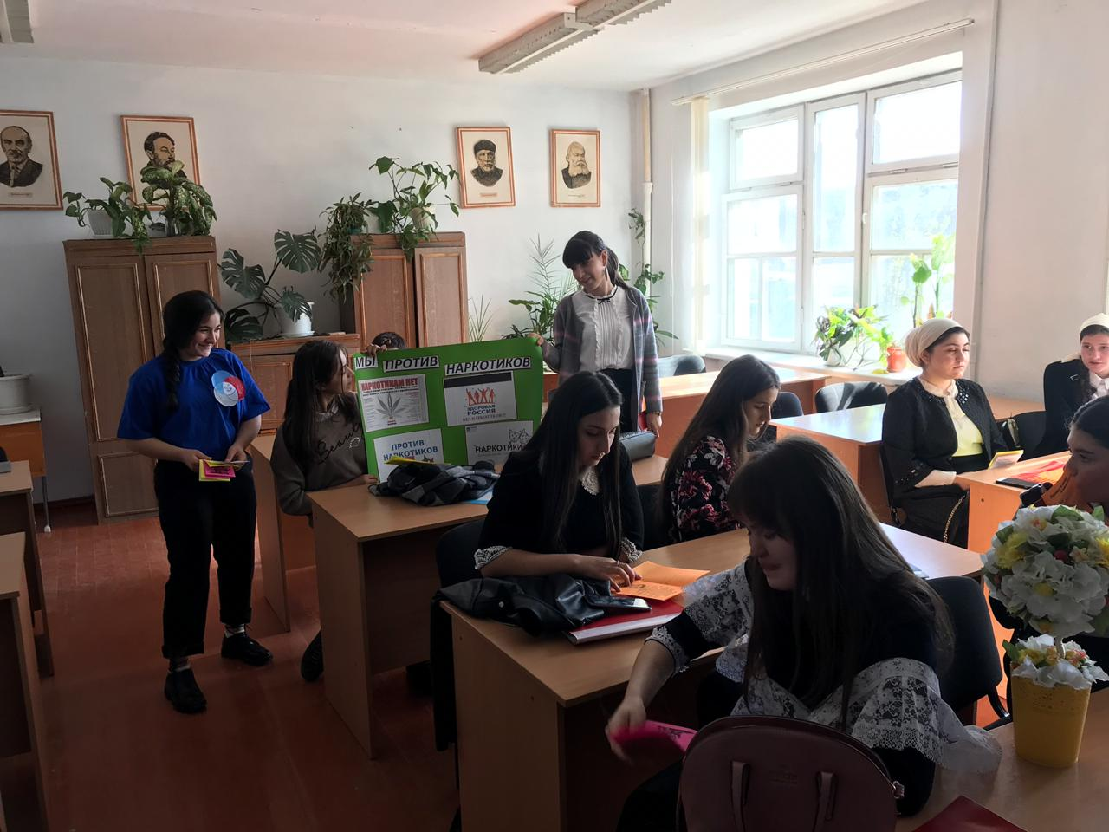

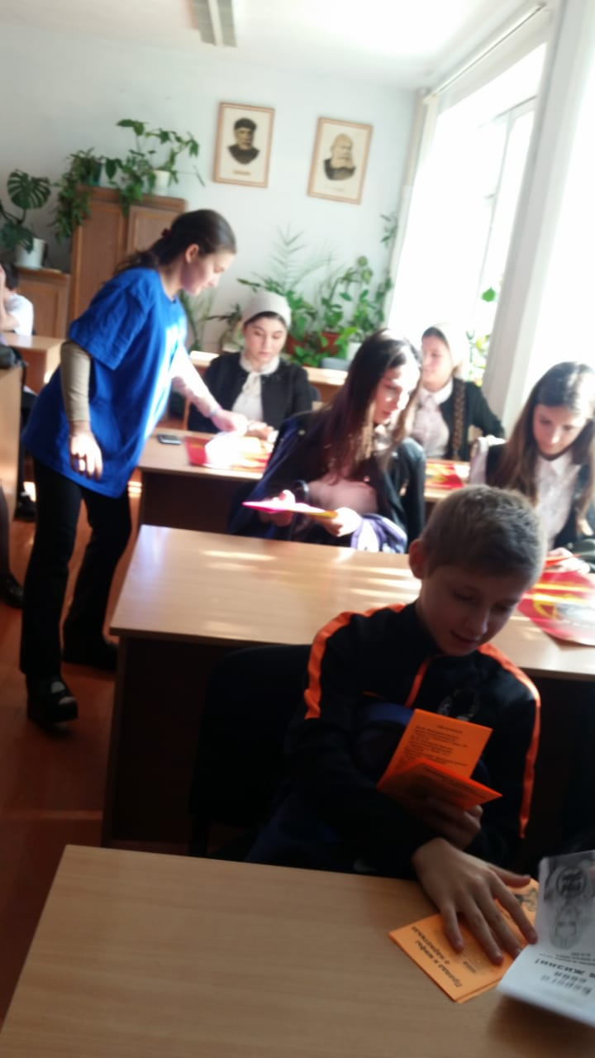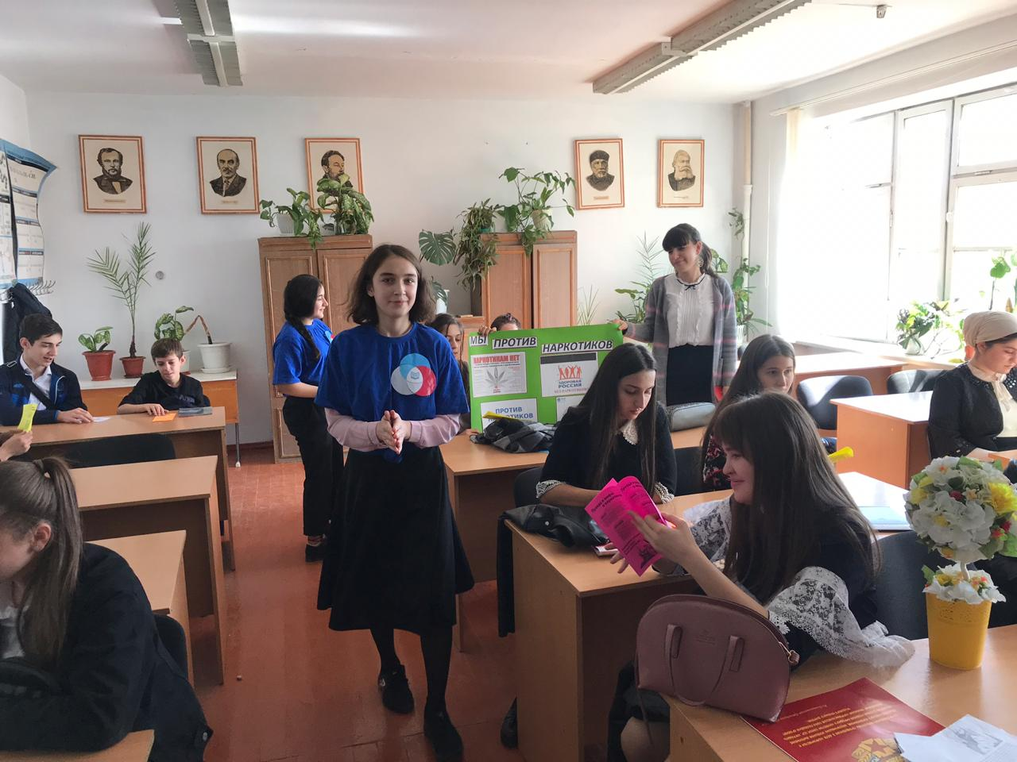

**Экологическая акция «Батарейки сдавайтесь»**

**Учениками 5 «Г» класса собраны старые батарейки для утилизации.**

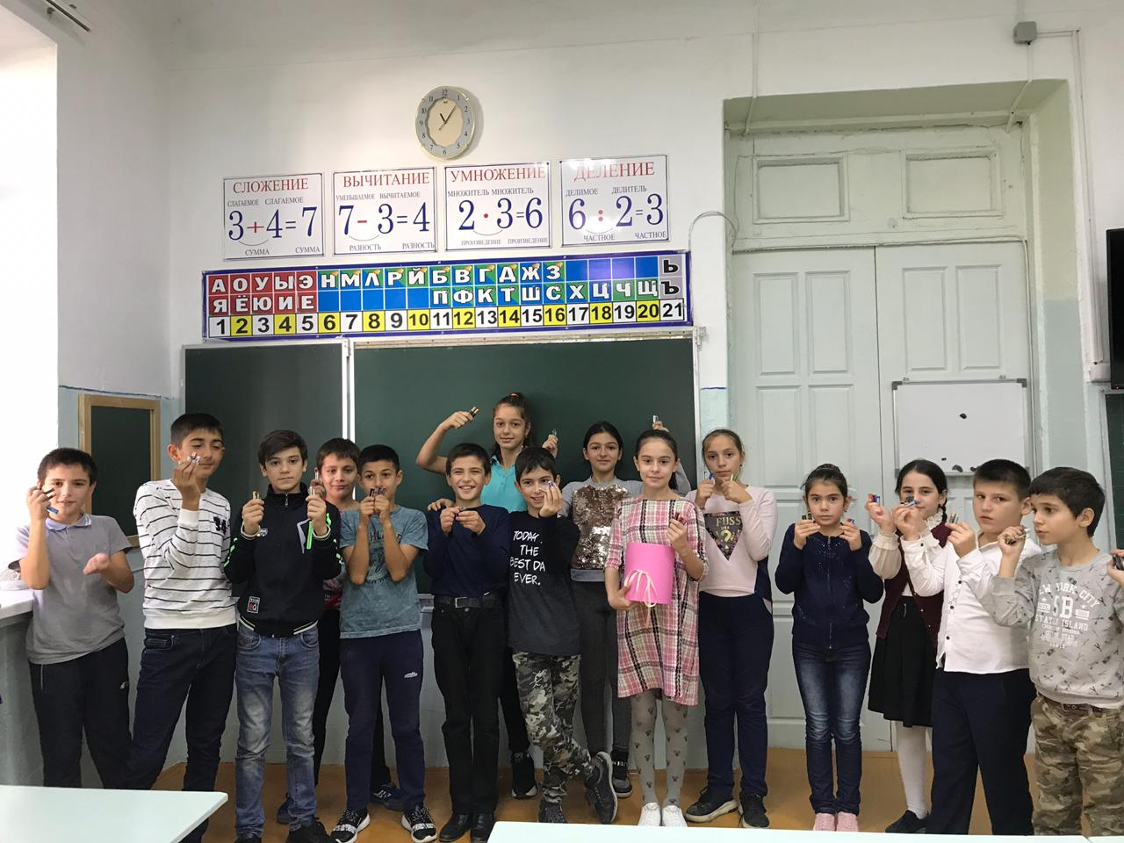

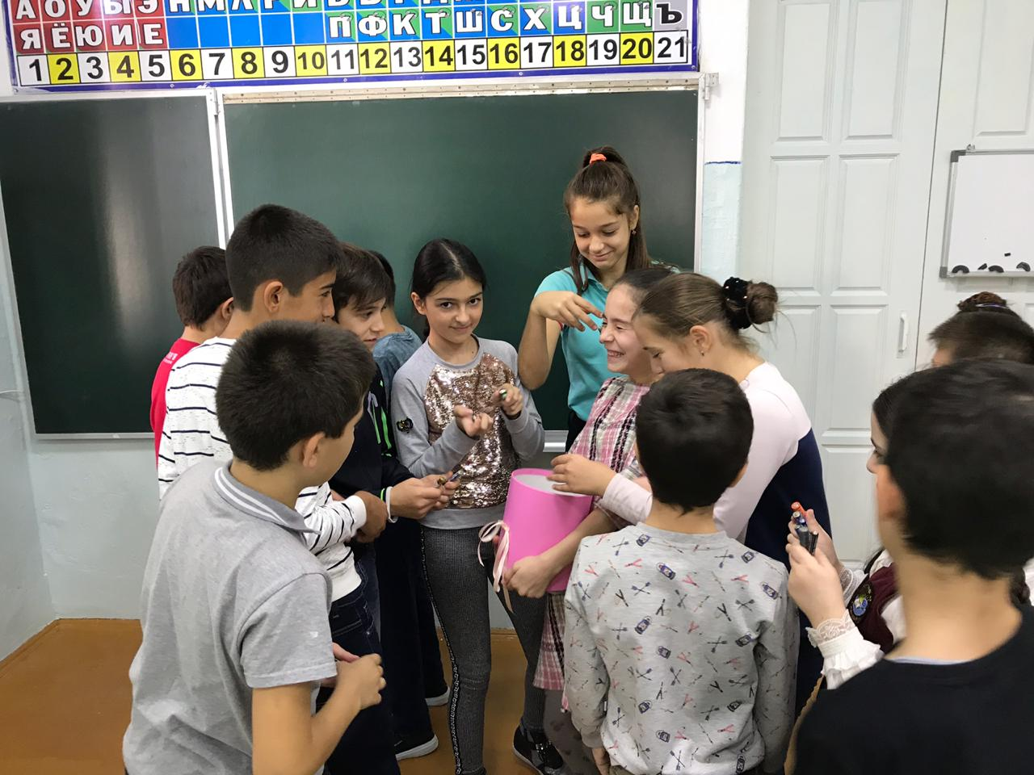

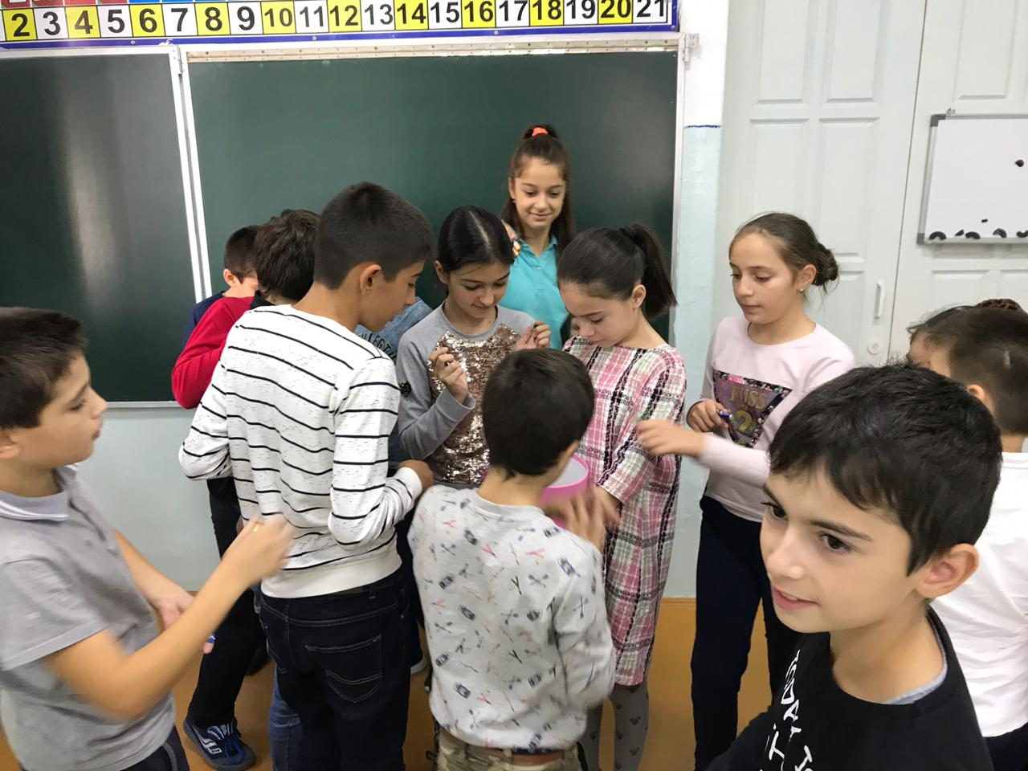

**Урок добра «Чтобы радость людям дарить, надо добрым и вежливым быть»**

**С учениками 4 класса проведен урок доброты, на котором дети написали на бумажных листочках свои желания и прицепили на «Дерево желаний»**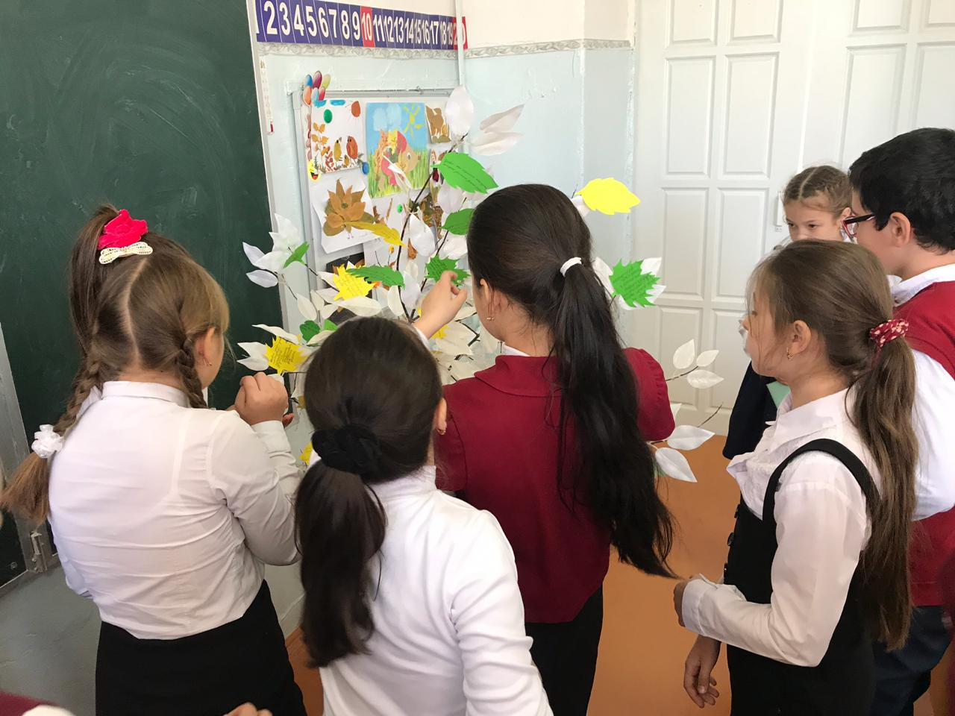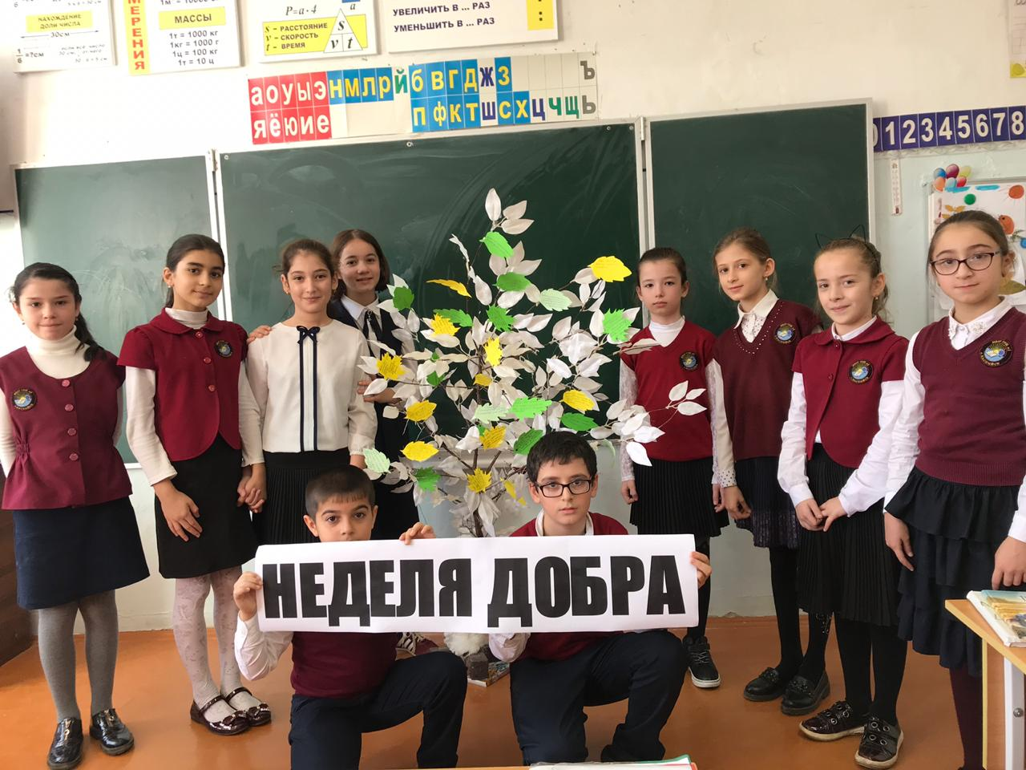

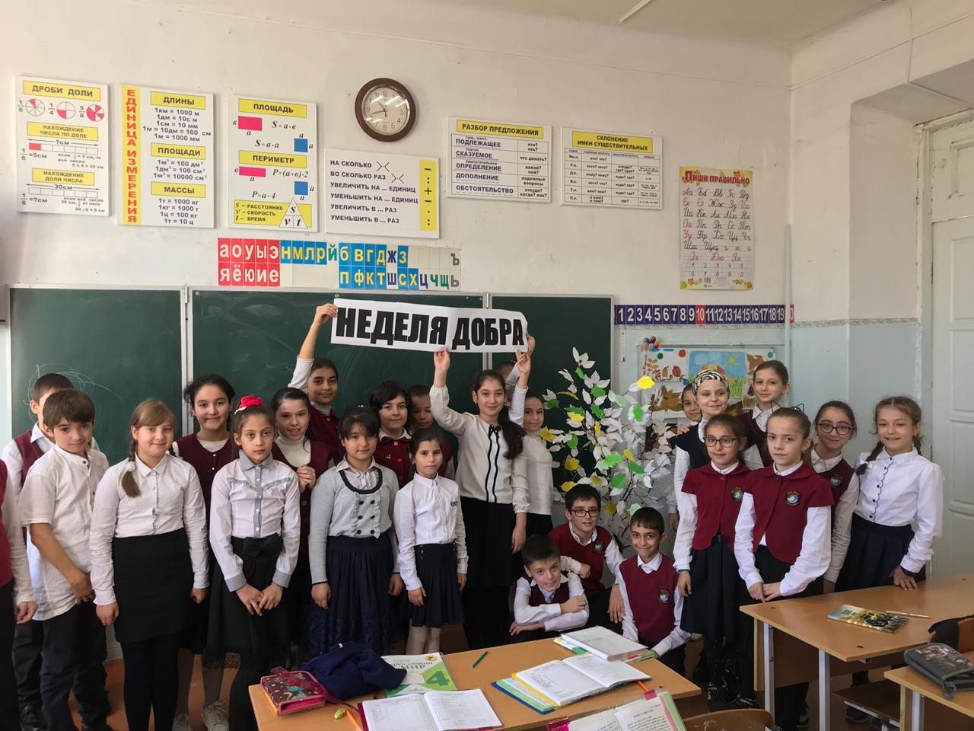

**Благоустройство мест памяти, воинских захоронений и мемориальных памятников рамках акции «Дорога к обелиску»**

